

ПАСПОРТ
Автоматический выключатель дифференциального тока (дифавтомат) серии АД24

НАЗНАЧЕНИЕ
Автоматический выключатель дифференциального тока (дифавтомат) серии АД24 применяется в электрических цепях переменного тока номинального напряжения 400В и частотой 50 Гц.
Предназначен для:
- защиты людей от поражения электрическим током при случайном прикосновении к открытым проводящим частям электрооборудования.
- Защиты электрооборудования (ЭО) при повреждении изоляции проводников и неисправностях ЭО.
- предотвращение возгораний и пожаров, возникающих вследствие протекания токов утечки и развивающихся из них коротких замыканий, замыканий на корпус и замыканий на землю.
- автоматическое отключение участка электрической сети при перегрузках и токах короткого замыкания.

ТЕХНИЧЕСКИЕ ХАРАКТЕРИСТИКИ
Основные технические характеристики приведены в таблице 1

Таблица 1
Параметры | Значения
Количество полюсов | 4Р
Номинальное напряжение, Un, В | 400
Частота fn, Гц | 50
Номинальный ток нагрузки In, А | 10, 16, 25 32, 40, 50, 63
Номинальный отключающий дифференциальный ток I∆n, мА | 10, 30, 100, 300
Номинальный не отключающий дифференциальный ток I∆n, мА | ≤0,5
Номинальная наибольшая отключающая способность, Icn, A | 4500
Время отключения (срабатывания) при In, не более сек. | 0,05
Тип защитной характеристики | С
Механическая износостойкость: -  механических циклов. не менее | 10 000
В том числе коммутационная износостойкость:  - электрических циклов, не менее | 4 000
Сечение подключаемого провода, мм² | до 35
Степень защиты | IP20
Функциональное исполнение | АС
Климатическое исполнение | УХЛ4
Диапазон рабочих температур, °С | от -25 ÷ до +40

КОНСТРУКЦИЯ И ПРИНЦИП ДЕЙСТВИЯ
3.1.Конструкция
Дифавтомат - электронное устройство, состоящее из двух электрически и механически связанных частей: автоматического выключателя ВА 47-29 с механизмом свободного расцепления и модуля обнаружения тока утечки, содержащего дифференциальный трансформатор тока (ДТТ) с усилителем. Прибор оборудован кнопкой "Тест" для периодической проверки работоспособности. Все узлы АД заключены в корпус, изготовленный из негорючей пластмассы.
3.2.Принцип действия
В нормальном режиме при отсутствии тока утечки, по проводникам силовой цепи, проходящим сквозь окно магнитопровода ДТТ, протекают рабочие токи нагрузки. Эти токи наводят в магнитном сердечнике ДТТ равные, но векторно встречно направленные магнитные потоки. Результирующий магнитный поток равен нулю, следовательно ток во вторичной обмотке так же равен нулю. Вся система находится в состоянии покоя и выключатель остается во включенном положении. При возникновении тока утечки (например, утечки на землю или прикосновении человека к токоведущим частям ЭО) - баланс токов в питающих проводниках, а следовательно и магнитных потоков в сердечнике нарушается и во вторичной обмотке ДТТ появляется дифференциальный ток. Пропорциональное этому току напряжение со вторичной обмотки ДТТ подается на вход усилителя и если это напряжение превышает значение срабатывания, усилитель подает напряжение на катушку электромагнита выключателя тем самым отключая защищаемую цепь от питающей сети. При защите от повышенного напряжения выключатель отключается по достижении входного напряжения значений 280В +/-5%. При перегрузках по току срабатывает комбинированный расцепитель (тепловой и электромагнитный).

Время-токовые характеристики отключения
При температуре окружающего воздуха +30°С
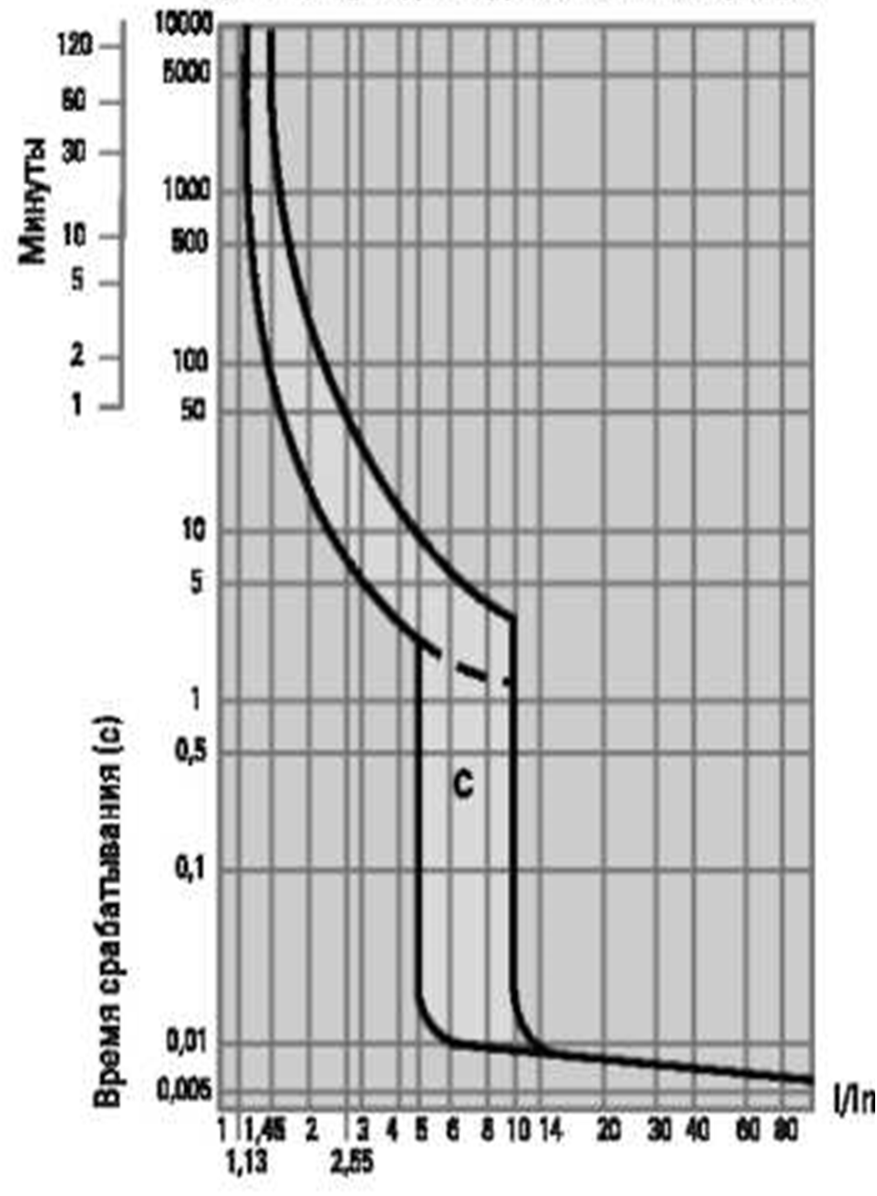
С – срабатывание электромагнитной защиты между 5- и 10-кратным значением номинального тока

Время срабатывания при протекании дифференциального тока

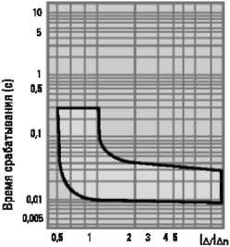

ГАБАРИТНЫЕ РАЗМЕРЫ

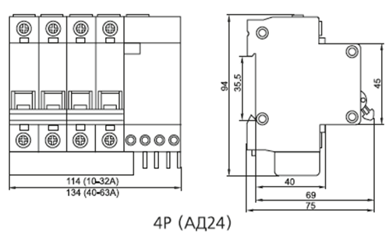
- УСТАНОВКА И УСЛОВИЯ ЭКСПЛУАТАЦИИ
5.1 Установка
Монтаж и пуск устройства в эксплуатацию должен производить только квалифицированный электротехнический персонал.
Устройство крепится на монтажную DIN-рейку 35х7,5 мм. Рабочее положение устройства - вертикальное (обозначением «ВЫКЛ» рукоятки управления - вниз), с отклонением до 5° в любую сторону от указанной плоскости.
Перед установкой устройства необходимо убедиться:
• в соответствии его параметров (маркировки АД) требуемым условиям;
• в отсутствии внешних повреждений;
• в работоспособности механизма (фиксации при переключении), произведя несколько переключений.
Для подсоединения рекомендуется использовать медные проводники с классом не ниже 2 (многопроволочные), при этом жилы необходимо оконцевать медными тонкостенными гильзами. В случае, когда используются проводники с жилой 1-го класса (однопроволочные), жилы необходимо складывать вдвое для создания лучшего контакта.
Подвод напряжения к выводам выключателя от источника питания осуществляется со стороны выводов 1, 3, 5, N (сверху). Затягивать зажимные винты необходимо с усилием не более 2,5 Н•м.
При установке устройства необходимо убедиться в том, что в зоне защиты АД нулевой рабочий проводник N не имеет соединений с заземленными элементами и нулевым защитным проводником РЕ.
Необходимо ежемесячно проверять работоспособность устройства нажатием кнопки «Тест». Немедленное срабатывание устройства означает его исправность.
При срабатывании АД от дифференциального тока (рукоятка управления переходит в положение «ВЫКЛ» и выскакивает кнопка рядом с рукояткой), необходимо тщательно обследовать состояние изоляции проводников потребителей защищаемой цепи и устранить причины, вызвавшие возникновение тока утечки. Затем устройство необходимо привести в рабочее состояние нажатием кнопки и взводом рукоятки управления в положение «ВКЛ».
5.2 Условия эксплуатации
Температура окружающего воздуха должна быть в пределах от -25 до +40°С, а ее среднесуточное значение не должно превышать +35°С.
Окружающая среда не взрывоопасная, не содержащая газы, жидкость и пыль в концентрациях, нарушающих работу АД.
Магнитное поле в месте монтажа не должно превышать 6-кратного магнитного поля земли в любом направлении.
5.3 Условия хранения
Устройство должно хранится в закрытом сухом, защищенном от влаги месте при температуре от -25 до +40°С, относительная влажность воздуха не должна превышать 98% при температуре +25°С. Среднемесячная относительная влажность не более 90% при температуре +20±5°С.

КОМПЛЕКТНОСТЬ
Дифавтоматы серии АД24 поставляются в групповой упаковке, паспорт – в 1 экземпляре на каждую упаковку.

ТРАНСПОРТИРОВАНИЕ И УТИЛИЗАЦИЯ
  - Транспортирование дифавтоматов может осуществляться любым видом закрытого транспорта, обеспечивающим предохранение упакованных изделий от механических воздействий и воздействий атмосферных осадков.
  - Утилизируются с обычными бытовыми отходами.

ГАРАНТИЯ ИЗГОТОВИТЕЛЯ
  - Изготовитель гарантирует соответствие дифференциального автомата заявленным характеристикам при соблюдении потребителем условий эксплуатации, транспортирования и хранения.
  - Гарантийный срок эксплуатации: 2 года со дня продажи изделия.
  - Срок службы: не менее 5 лет.
  - Гарантийный срок хранения: не менее 10 лет.

ОТМЕТКА О ПРОДАЖЕ

Дата продажи « » 20 г. Подпись продавца
Печать фирмы-продавца М.П.

Изготовитель: Zhejiang Lankai Electric Co, Ltd,
Завод: Zhejiang Tengen Electrics Co., Shangfeng Industrial Zone, Liushi, Yueqing City, Zhejiang Province, China

Уполномоченное изготовителем лицо: ООО «Нова систем», Республика Беларусь, 220076, г. Минск, ул. Ф. Скорины, д.14, к. 410

Импортер: ООО «Нова систем», Республика Беларусь, 220076, г. Минск, ул. Ф. Скорины, д.14, к. 410

